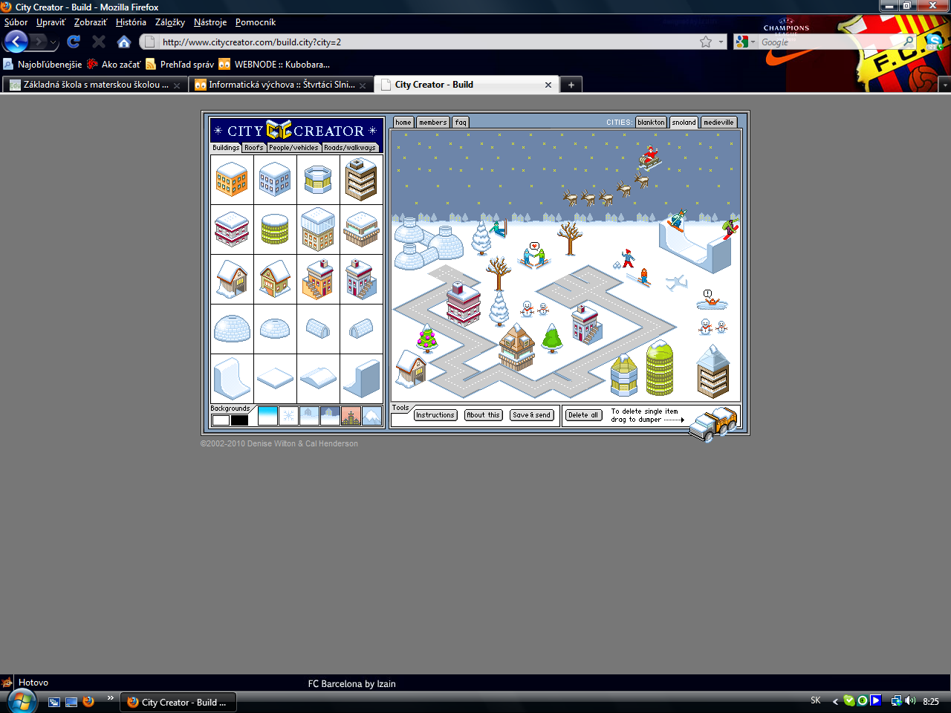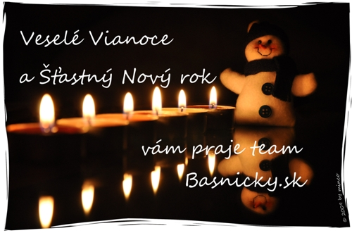

Veselé Vianoce

Vám praje ZŠ Častkovce.

Nech čerti od vás smolu odnesú, choroby

nech stratia Vašu adresu.

Veľké príjmy, malé dane,

ostatného primerane.

Počas celého roku všetko dobré prajem http://www.basnicky.sk/img/smileys/1.gif.